软件工程小组作业日志
DjangoBlog 博客系统 | 第五周作业记录

姓名 | 唐文龙 | 学号 | 2415304646
班级 | 软件工程6班 | 组号 | 17组
Git 用户名 | godl100 | Git 邮箱 | twl1958181980@gmail.com
工作分支 | TWL_branch | 远程分支 | origin/TWL_branch
当前提交 | 32250e8 | 记录日期 | 2026年10月8日

一、记录说明
本日志依据本地 Git 仓库、GitHub 远程分支 refs/remotes/origin/TWL_branch 以及作者为 godl100（唐文龙）的提交记录整理。记录范围覆盖本周之前的基础提交、2026年10月7日晚上的数据模型与文档整理，以及2026年10月8日第五周内容修改。每条记录均保留 commit 哈希和改动文件，便于老师对照 GitHub 提交历史核验。

二、Git 提交总览
时间 | commit | 完成内容 | 主要证据
2026-09-27 21:44 | b17ff87 | 更新学生信息，补充姓名、学号和班级信息。 | readme.txt
2026-09-27 22:39 | f6f875f | 首次保存与个人介绍相关内容。 | 项目基础文件
2026-09-27 22:48 | 184e5a2 | 更新个人介绍，完善仓库中的成员信息。 | readme.txt 等
2026-10-07 22:40 | 66c9e7b | 为 Django 模型、视图和核心配置补充中文说明与业务注释。 | 8 个 Python 文件
2026-10-07 22:40 | 5192fcf | 新增数据模型设计报告和 UML 类图源文件。 | Markdown、MMD、PUML、SVG
2026-10-07 23:05 | d078c72 | 生成最终数据模型设计说明书及配套图件。 | DOCX、PDF、PNG
2026-10-07 23:06 | b486a02 | 合并 TWL 分支与最终数据模型文档。 | 17 个文件
2026-10-07 23:22 | b6c606d | 将最终作业文档暴露到仓库根目录，便于查看。 | MD、DOCX、PDF
2026-10-07 23:23 | 28400f6 | 在 TWL 分支同步根目录最终作业文档。 | MD、DOCX、PDF
2026-10-08 20:13 | 9e8394a | 将第二周内容更正为第五周作业，并同步完善首页示例、侧边栏、注释标记和启动文档。 | 17 个文件，+528/-68
2026-10-08 20:47 | 32250e8 | 第五周修改（TWK）：补充注释归属、启动说明、虚拟环境和说明文件。 | 19 个文件，+736/-3

三、本周之前的已有贡献
- b17ff87：更新 readme.txt，补充唐文龙姓名、学号 2415304646 和软工6班信息。
- f6f875f：首次保存仓库内容，建立个人开发记录。
- 184e5a2：更新个人介绍，保留后续作业提交的基础身份信息。
- 这些提交说明唐文龙在小组仓库建立初期已经参与成员信息维护和个人资料整理。

四、2026年10月7日晚上的提交记录

1. 66c9e7b：Django 模型与核心配置注释
提交时间：2026-10-07 22:40:14；作者：godl100 <twl1958181980@gmail.com>；统计：8 个文件，+126/-7。
- accounts/models.py：补充用户与账号模型说明，解释 BlogUser 继承 AbstractUser 的用途。
- blog/models.py：补充文章、分类、标签、友情链接、侧边栏和站点配置等核心模型说明。
- blog/views.py：补充视图层职责说明，解释 URL、View、Model 与 Template 的协作关系。
- comments/models.py：补充评论、嵌套回复和 Emoji 反应模型说明。
- djangoblog/settings.py：补充应用注册、中间件、数据库、静态资源、用户模型等配置解释。
- djangoblog/urls.py：补充错误处理、健康检查和路由分发说明。
- oauth/models.py：补充第三方登录用户与平台配置模型说明。
- servermanager/models.py：补充运维命令和邮件发送日志模型说明。

2. 5192fcf：数据模型设计报告与 UML 图
提交时间：2026-10-07 22:40:14；统计：4 个文件，+827 行。
- 新增《数据模型与 Django 架构设计》Markdown 报告，覆盖任务说明、数据库配置、模型角色划分、UML 类图、MTV 请求流程和源码注释说明。
- 新增 Mermaid 类图源文件，便于在 Markdown 中直接预览。
- 新增 PlantUML 类图源文件，用于生成正式 UML 图。
- 新增 SVG 类图文件，便于在文档和网页中高质量展示。

3. d078c72、b486a02、b6c606d、28400f6：最终文档与合并
- d078c72：生成《软件系统数据模型设计说明书》DOCX 和 PDF，并补充 Django 架构流程图、文档版类图和完整类图 PNG。
- b486a02：将 TWL 分支的数据模型文档、模型注释和图表合并到主分支，形成完整交付资料。
- b6c606d：在 master 分支将最终 Markdown、DOCX、PDF 放到仓库根目录，方便直接查看。
- 28400f6：在 TWL 分支同步执行相同处理，保证个人分支与主分支的最终文档入口一致。

五、2026年10月8日第五周修改记录

1. 9e8394a：第五周作业更正与首页内容完善
提交时间：2026-10-08 20:13:22；统计：17 个文件，+528/-68。
- 将原先“第二周”写法统一更正为“第五周作业”，同步修改 Markdown 标题、文件名和 UML 图题注。
- 重写首页测试数据命令 create_testdata.py，将 nice title、nice content、标签1-19 等占位内容替换为 DjangoBlog 项目相关的正式文章、正文、标签和分类。
- 完善热门文章、标签云和分类导航的展示内容，使首页能体现博客系统的主要功能。
- 在 sidebar.html 中接入已有热门文章和彩色标签云样式，启用前三名金银铜排名效果。
- 为主力 Python 文件补充 [TWL/唐文龙] 注释标记，用于区分本人补充的说明。
- 修复项目 README 中的本地运行说明，并调整启动相关文件。

2. 32250e8：第五周修改（TWK）
提交时间：2026-10-08 20:47:43；统计：19 个文件，+736/-3。
- 补充 README 的本地运行说明，明确 Django 后端与 Vite 前端需要分别启动。
- 新增并完善《启动说明.txt》，提供可直接复制到 PowerShell 的启动命令。
- 补充 src/.venv 虚拟环境及激活脚本，降低其他成员复现项目的环境配置成本。
- 继续为模型和配置文件补充 [TWL/唐文龙] 标记，确保本人负责的注释可以追溯。
- 本次提交已推送到 GitHub 远程分支 origin/TWL_branch。

六、主要文件改动分类
类别 | 主要文件 | 说明
代码注释 | src/accounts/models.py、src/blog/models.py、src/blog/views.py、src/comments/models.py、src/oauth/models.py、src/servermanager/models.py | 补充模型和业务说明，并加入 TWL 归属标记。
配置与路由 | src/djangoblog/settings.py、src/djangoblog/urls.py | 解释应用注册、中间件、数据库、静态资源、错误处理和路由结构。
首页与数据 | src/blog/management/commands/create_testdata.py、src/templates/blog/tags/sidebar.html、src/frontend/src/styles/main.css | 替换演示数据，完善热门文章、标签云和首页展示。
文档与图件 | 第五周作业_数据模型与Django架构设计.md、软件系统数据模型设计说明书.docx/pdf、doc/diagrams/* | 整理数据模型设计报告、UML 类图和最终提交文档。
运行说明 | README.md、启动说明.txt、src/.venv/* | 补充启动步骤、环境变量和依赖激活方式。
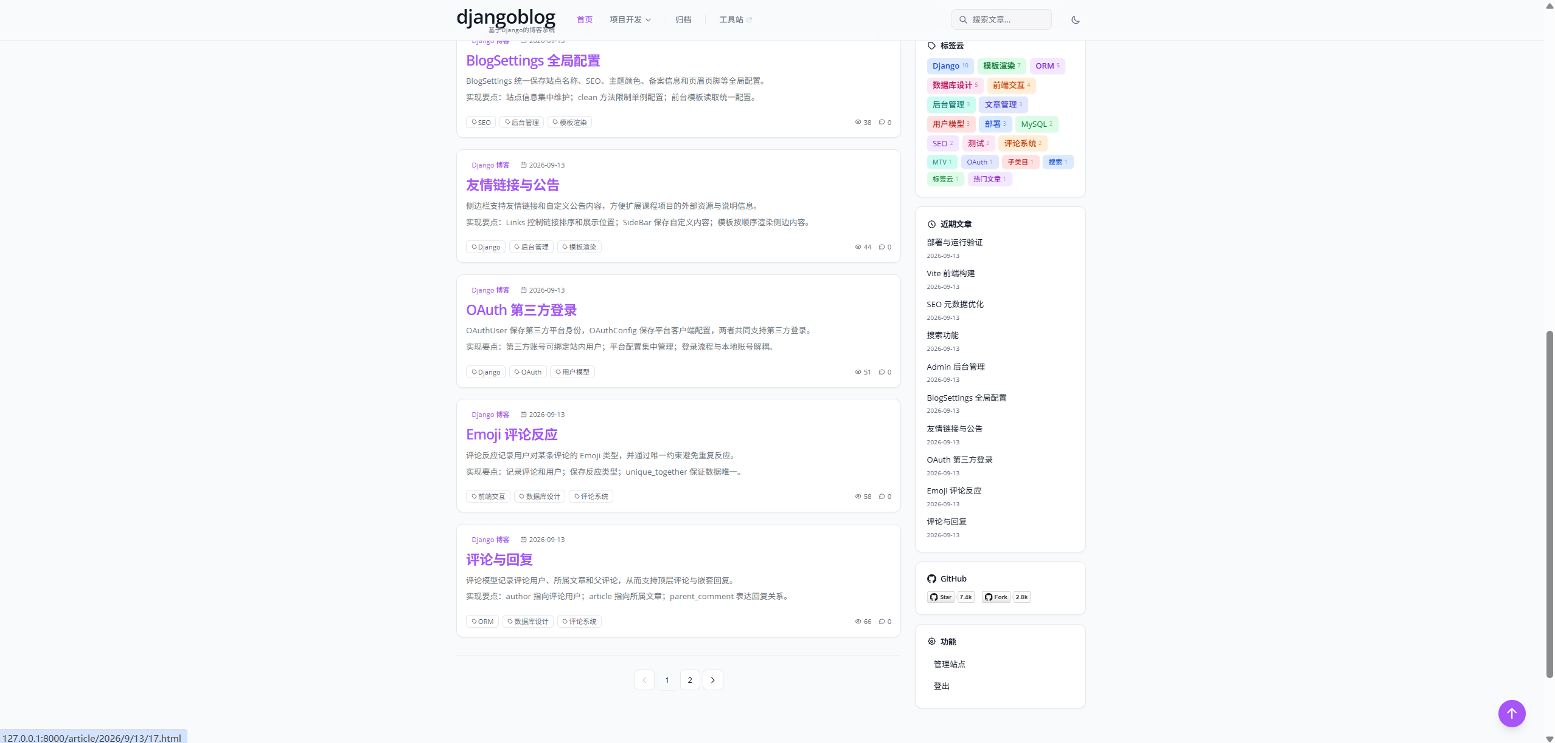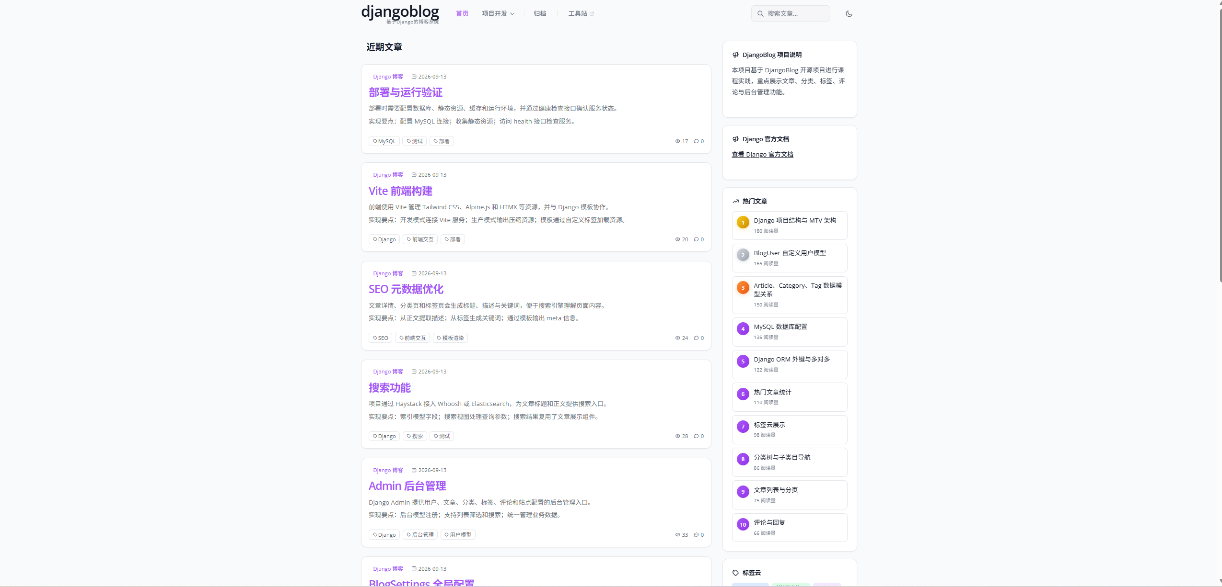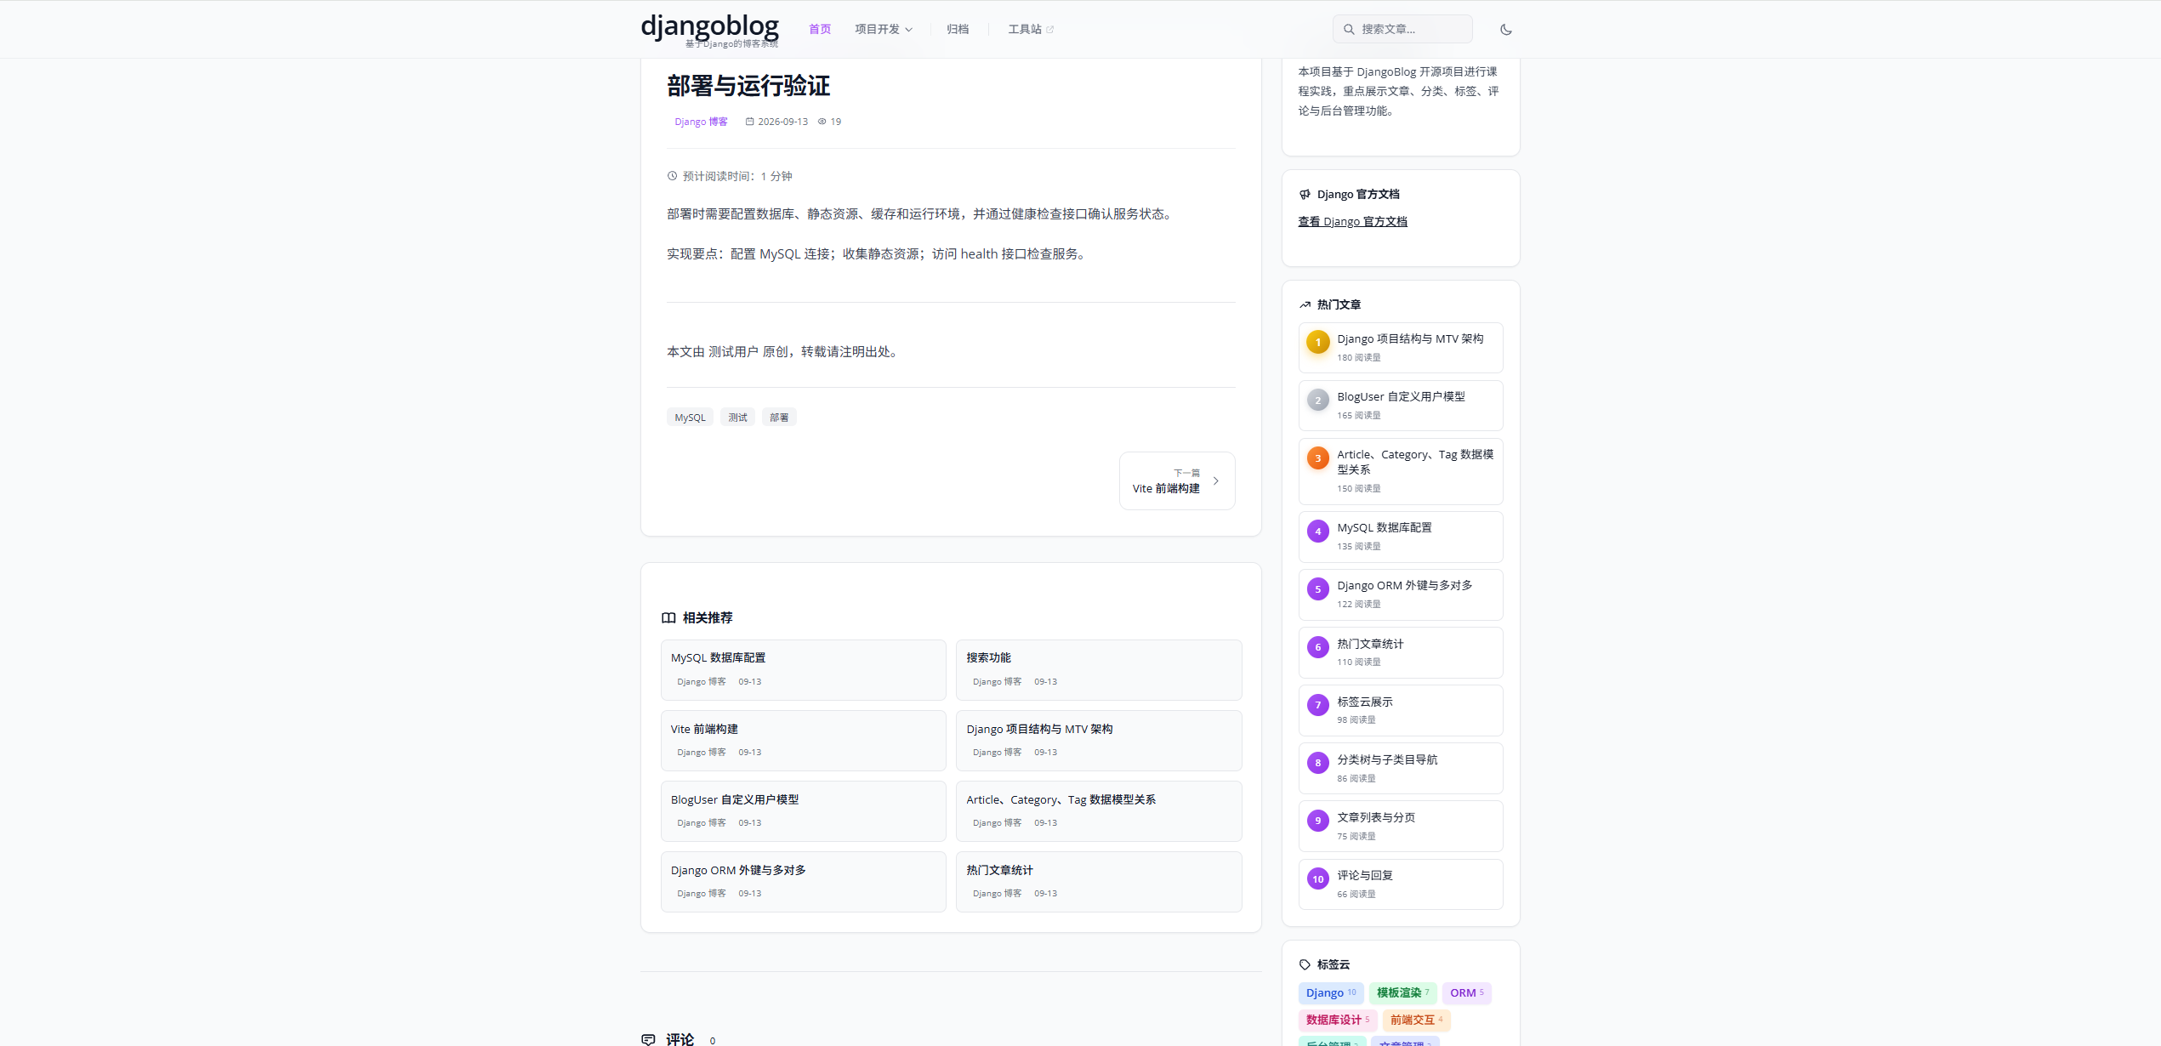

七、GitHub 与远程核验信息
- 远程仓库：https://github.com/Sun121366/6-17-.git
- 个人分支：TWL_branch
- 远程分支：origin/TWL_branch
- 检查时本地与远程 tracking ref 均指向：32250e8 第五周修改（TWK）
- Git 作者信息：godl100 <twl1958181980@gmail.com>
- 老师可在 GitHub 的 Commits 页面按用户 godl100 或时间 2026-10-07 至 2026-10-08 查看上述提交。
可复现核验命令：
git log --author="godl100" --date=iso --pretty=format:"%h %ad %s"
git show --stat 66c9e7b
git show --stat 9e8394a
git show --stat 32250e8
git branch -vv

八、结论
从 Git 提交记录可见，唐文龙在本项目中完成了 Django 数据模型与核心配置注释、数据模型设计报告、UML 类图、最终 DOCX/PDF 文档、第五周作业更正、首页演示数据与侧边栏展示完善、注释归属标记和项目启动说明等工作。相关提交均以 godl100 作为作者记录，并已同步到 GitHub 的 TWL_branch 分支，能够作为个人作业参与度和贡献记录的依据。

